L3_3.3 KFZ_Steuer

L3_3.3 Vertiefungsaufgabe:

Nach den Vorschlägen einer Steuer-Expertengruppe soll die KFZ-Steuer vom Bundesland und vom Hubraum des Motors abhängig sein.
Die Ermittlung der jeweiligen KFZ-Steuer soll mit Hilfe einer Excel-Tabelle erfolgen.
(Verwenden Sie die Datei L3_3.3 Tabellenvorlage KFZ-Steuer.xlsx.)

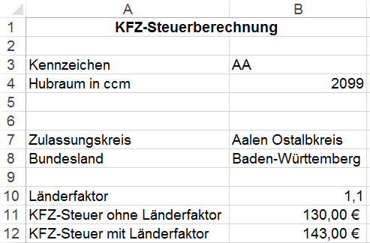

- Nach Eingabe der Kennzeichen-Buchstaben des Zulassungsortes in der Zelle B3 soll aus dem Tabellenblatt 'Kennzeichenliste' der dazugehörige Name des Zulassungskreises in Zelle B7 und des Bundeslandes in Zelle B8 ermittelt werden.
- Aufgrund des gefundenen Bundeslandes in der Zelle B8 soll aus dem Tabellenblatt 'Länderfaktorliste' der entsprechende Länderfaktor ermittelt und in Zelle B10 angezeigt werden.
- Erstellen Sie die Formel in der Zelle B11 für die Ermittlung des Steuerbetrages aufgrund des in der Zelle B4 eingegebenen Hubraums. Das dazu benötigte Tabellenblatt 'Hubraumliste' weist folgende Werte auf:
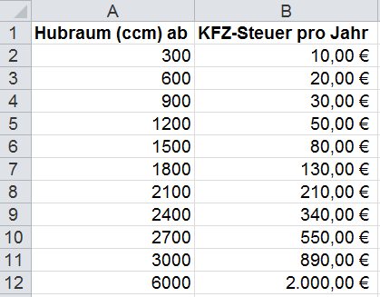

Dabei fällt auf, dass die Staffelung in „Sprüngen“ erfolgt. Für einen Hubraum zwischen 1800 ccm und 2099 ccm ergibt sich ein Steuerbetrag von 130 €.
Der Hubraum 2099 ccm taucht in der Liste nicht auf.

Lösungshinweise zu dieser Aufgaben finden Sie im Informationsmaterial
„L3_3.3 Informationsmaterial SVerweis-Funktion Erweiterung.docx“.
- Erstellen Sie die Formel in der Zelle B12 für die Ermittlung des Steuerbetrags mit Berücksichtigung des Länderfaktors.

Speichern Sie Ihre Lösung im Ordner 'Ergebnisse' unter dem Namen
'L3_3.3 KFZ-Steuer.xlsx'.

